INDICAÇÃO Nº 732/2019

Súmula – Indico ao Poder Executivo, na pessoa do Excelentíssimo Senhor Igor Soares Ebert, Prefeito Municipal, a necessidade de implantação de uma faixa de pedestres na rua dos Guaranis, bairro Chácara Santa Cecília, nesta municipalidade.

INDICO à Mesa, na forma regimental vigente, seja oficiado ao Poder Executivo, na pessoa do Excelentíssimo Senhor Igor Soares Ebert, Prefeito Municipal, sobre a necessidade de implantação de uma faixa de pedestres na rua dos Guaranis, bairro Chácara Santa Cecília, nesta municipalidade. nesta municipalidade.

Justificativa

Senhor Presidente;-
Senhores Vereadores;-
Senhoras Vereadoras;-

Este pedido se faz de extrema importância, porque com a implantação da faixa de pedestres irá resolver o problema causado pela travessia da rua, pois com a falta da mesma, muitos motoristas não respeitam o deslocamento dos pedestres, que atravessam no lado que acham conveniente, trazendo com isso sérios riscos de acidentes.
Por fim, conto com o apoio dos nobres pares e aproveito para renovar meus protestos de estima e consideração.

Sala das Sessões Bemvindo Moreira Nery, 22 de fevereiro de 2019.

Vereador Rafael Alan de Moraes Romeiro
Professor Rafael
Presidente
PODEMOS

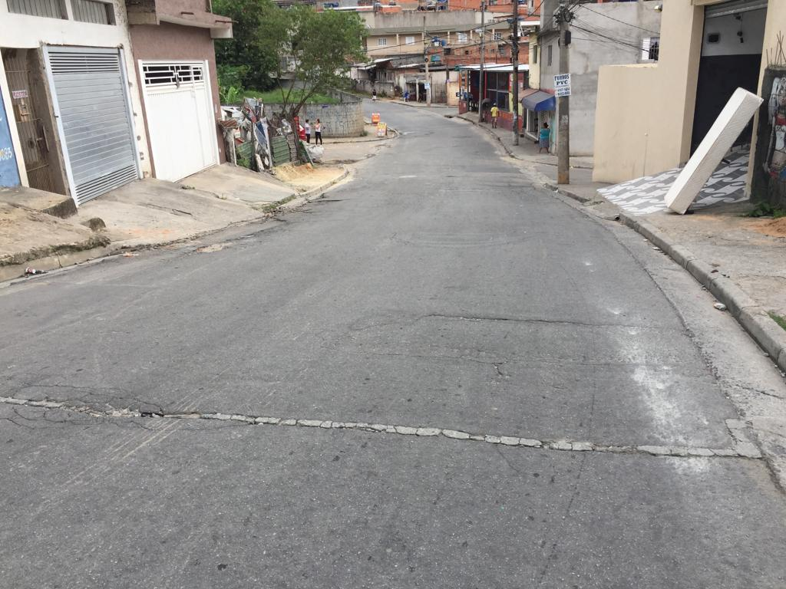

Sala das Sessões Bemvindo Moreira Nery, 22 de fevereiro de 2019.
Vereador Rafael Alan de Moraes Romeiro
Professor Rafael
Presidente
PODEMOS

